# МАТЕМАТИка ДЛЯ ДОШКОЛЬНИКОВ

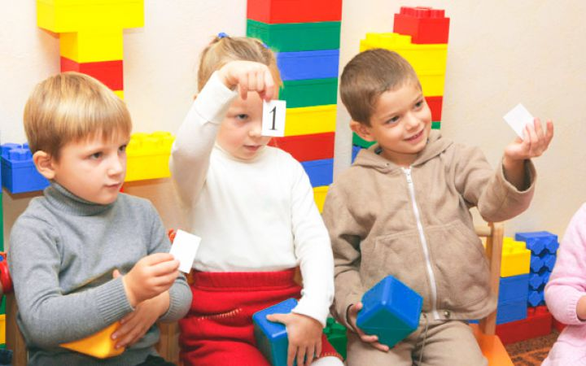Начинать проводить математические занятия с ребенком можно уже с 1,5 - 2 лет, а если малыш очень способный – раньше. Несмотря на ранний возраст, дети уже могут понять самые простые арифметические действия (вычитание или сложение). Стоит помнить, что все дети развиваются по-разному и имеют разный интеллектуальный уровень развития.

**Арифметика для дошкольников**

     Любое занятие можно превратить в увлекательное математические путешествие.Не надо заставлять заучивать ребенка все ответы на примеры до 10. Важнее объяснить ему суть чисел. Чтобы он понимал и мог представить, что значит 6, а что значит 8. Сколько предметов подразумевают эти цифры. И какими способами можно их получить.

Просите ребенка посчитать, сколько яблок в корзине. Сколько груш нужно для пирога. Сколько останется конфет из 6, если мы используем 4 или 2? Возьмите 3 огурчика и сравните с 5 яблоками: по форме, по размеру, величине.

Вы можете сами убедиться, что объяснить значение чисел своему ребенку довольно просто, не имея под руками каких-то специальных предметов. Достаточно использовать окружающие предметы. Играйте с мячиком, считайте все, что видите по пути в гости, сад и обратно. Предложите малышу делать 4 прыжка на правой ноге, а потом 4 прыжка на левой, пройтись 5 шагов на пятках, и потом 8 на носочках.

### Геометрия в игре для дошкольников

     Кроме изучения цифр детям важно уметь различать геометрические фигуры, знать их названия, отличать треугольник от круга и квадрата. Изучение фигур можно начинать с простого и подручного материала: тарелка – круг, шарик – шар, сыр – треугольник и т.д. Начинайте с простого, просите ребенка найти сначала предмет одной формы, например что есть в комнате круглое, со временем усложняя задание – найти предметы их 2-х или 3-х форм. Покажите, как две или три одинаковые фигуры могут превращаться в одну другую, как можно составлять из имеющихся геометрических фигур новые .Составляйте геометрические фигуры из счетных палочек, спичек. Просите малыша составить какую-то определенную фигуру из 5 – 6 палочек Не забывайте постепенно усложнять задания, чтобы игра ребенку не наскучила.

Для своего малыша вы можете сами придумывать интересные игры, исходя из личных предпочтений и возможностей малыша. Никогда не заставляйте ребенка, если он этого не хочет, предложите поиграть немного позже, возможно в другую игру. Отнеситесь с пониманием к малышу и постарайтесь получить удовольствие вместе с ним.

Составитель: педагог-психолог Н.И. Снежко

Источник: http://razvitiedetei.info/razvivayushhie-igry/igry-matematicheskogo-soderzhaniya-dlya-doshkolnikov.html